الجمهورية الجزائرية الديمقراطية الشعبية
مديرية التربية لولاية سيدي بلعباس المستوى : السنة الرابعة متوسط
متوسطـــــــة بن دحو الشيخ _تلاغ_ المدة : ساعة ونصف2022/2023
الامتحان التجريبي في العلوم الفيزيائية والتكنولوجيا

التمرين الأول:( 06نقاط)
يعتمد المنقبون على محلول حمض كلور الماء (H⁺ + Cl⁻)(aq) من أجل تنقية الذهب من بعض المعادن العالقة به مثل
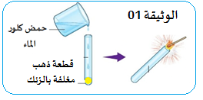
معدن الزنك كما توضحه الوثيقة 01 .
① صف ماذا يحدث في هذا التفاعل ؟
بغرض الكشف عن المحلول الشاردي الناتج نأخذ عينتين منه ونضيف
لكل عينة كاشف كما هو مبين في الجدول الموالي :
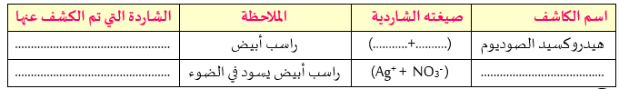
② أ- أكمل ملأ الجدول ثم أكتب الصيغة الشاردية للمحلول الناتج واستنتج اسمه.
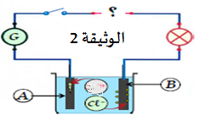
ب- عبر عن هذا التفاعل الحادث بمعادلة كيميائية بالصيغة الشاردية
نضع المحلول الشاردي الناتج في وعاء التحليل الكهربائي مسرياه من الفحم كما هو مبين في الوثيقة-2- ثم نغلق القاطعة.
③ اعتمادا على الوثيقة -02- أجب عما يلي :
- أ- سم المسريين A و B.مع كتابة معادلة التفاعل الحادث عند كل مسرى
- ب- استنتج المعادلة الكيميائية الإجمالية لهذا التفاعل الكيميائي .
التمرين الثاني:(06 نقاط)
لدراسة بعض الظواهر الكهربائية و الميكانيكية فوجت الأستاذة المتعلمين الى فوجين وقدمت لهما الوسائل المناسبة :
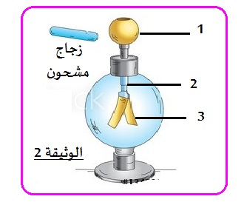
الفوج الأول : قرّب قضيب زجاجي مشحون ايجابا من العنصر 1 للكاشف الكهربائي .
① أ- سم البيانات المرقمة .
ب- صف ماذا يحدث للعنصر 3 . فسر اجابتك .
② لو نستبدل الساق المعدني بآخر خشبي ماذا يحدث ؟ علل
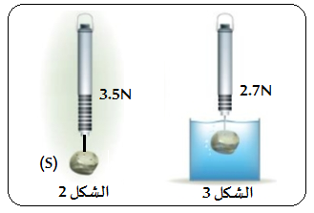
الفوج الثاني : قام بالتجارب التالية الممثلة في الشكل 2 والشكل 3 :
① ماذا تمثل القيمة التي يشير إليها مؤشر الربيعة ؟
في الشكلين (2) و (3).
② استنتج شدة دافعة أرخميدس.
③ مثل القوى المؤثرة على الجسم (s) في الشكل 2 . ( حالة توازن)
④ اكتب شرطا توازن الجسم في الشكل (2).

الجزء الثاني : (08نقاط)
الوضعية الإدماجية: 08نقاط
انتقلت عائلة مليكة إلى مسكن جديد ،فذهبت ياسمين لزيارتهم مع والديها وقدمت لهم جهازا كهربائيا كهدية بمناسبة البيت
الجديد حيث كتبت عليه الدلالات التالية : 220V – 50Hz - 2200W . ماذا تعني هذه الدلالات برأيك؟
أثناء تبادل أطراف الحديث اشتكت مليكة من عدة مشاكل كهربائية واجهت عائلتها في منزلهم الجديد .
- كلما شغلت الأم الفرن الكهربائي ينقطع التيار عن الدارة بالرغم من أن الجهاز جديد.
- إصابة الأب بصدمة كهربائية عند ملامسته لهيكل الغسالة.
- إنقطاع التيار الكهربائي عن المنزل ، كلما استعملت الأجهزة الكهربائية في وقت واحد.
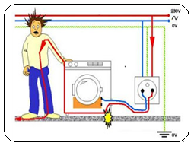
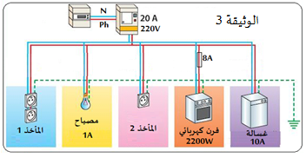

① على ضوء مادرست وحسب السندات ، كيف تفسّر سبب كل حادث ؟ وما الحلول التي نقدمها؟
② أعد رسم مخطط الدارة الكهربائية للمنزل ( الوثيقة3) محترما قواعد الأمن الكهربائي .

أساتذة : المادة بالتوفيق

